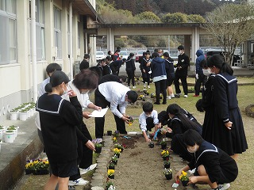
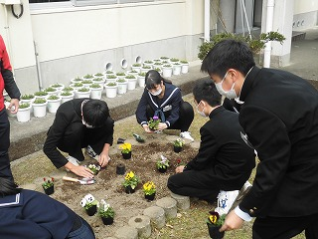
細田中でよかった
細田中学校だより１０号
令和３年１月２５日（月）

全校生徒で花植をしました。大きく成長して欲しいです
避難訓練
１月１５日（金）に火災を想定した避難訓練を行いました。今回はあらかじめ火災発生場所を知らせ、避難経路の確認、避難するときの注意事項について指導して行いました。生徒たちは落ち着いて避難し真剣に取り組んでいる様子でした。避難した後は、興南防災の方に消火器の使い方について教わり、代表の生徒と職員に消火活動を体験してもらいました。実際に消火活動してみると火元との距離や吹き付ける位置などポイントがあり大変参考になりました。また講評の中で火災時における避難のしかたについていろいろ話をしていただきました。今回の訓練をもとに、いざというときのために日頃から準備が大切なことをあらためて感じました。
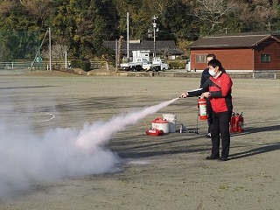
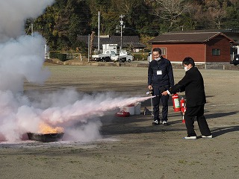
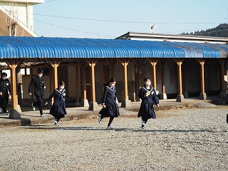

食に関する集会
１月２０日（水）に「食に関する集会」が行われました。これは、「全国学校給食週間」の取り組みの一環として、食について考えたり、給食への感謝の気持ちをもつことを目的にしています。今年も生徒会が中心となって工夫して集会を進めてくれました。生徒
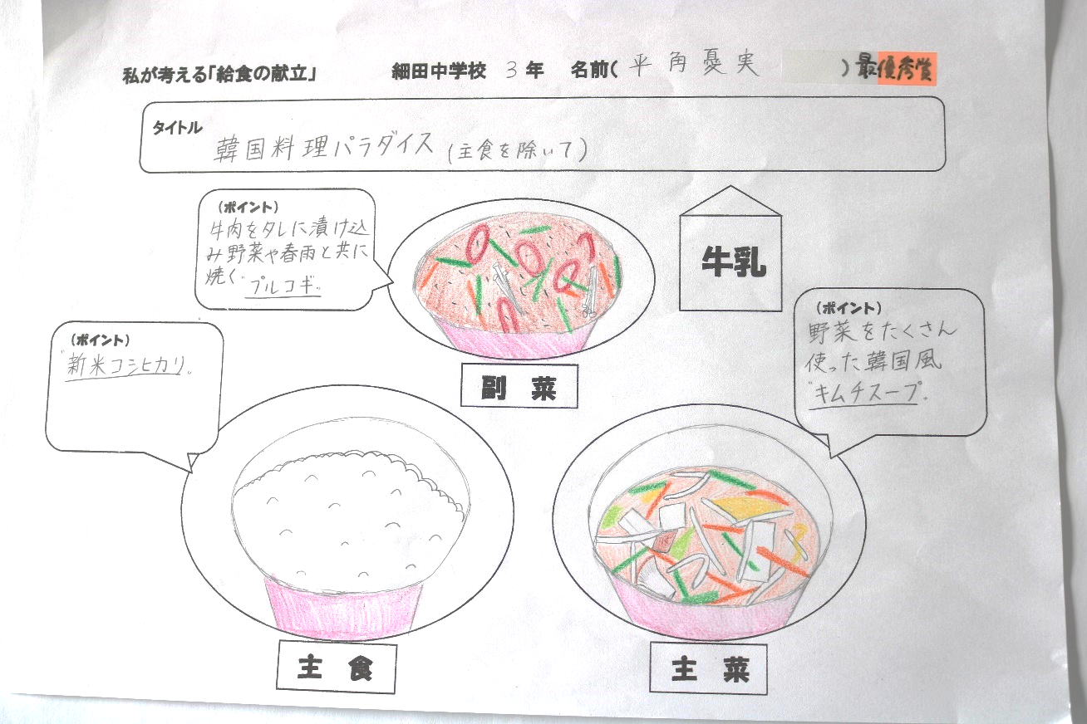
が考えた「私が考える給食献立」では、それぞれ工夫を凝らした
中から次のメニューが優秀賞、ユニーク賞、最優秀賞に選ばれま
した。最優秀賞の平角さんのメニューは３月の給食で出されるそ
うです。楽しみですね。

優秀賞
１年 森山 ココさん 「中華風チャーハン給食！」
２年 濵上 歩美さん 「和洋給食」
２年 川﨑 莉桜さん 「妹の好きなくみあわせなり」
３年 服部 華衣良さん「栄養たっぷり❤スタミナ給食」
平角さんのメニューです。
主食は新米コシヒカリ、
主菜は、韓国風キムチスープ
副菜はプルコギです。

ユニーク賞
２年 磯﨑 虹羽さん 「なつかしい昔の給食」
最優秀賞
３年 平角 憂実さん 「韓国料理パラダイス」

２月の行事予定
２月１１日（木） | 建国記念の日 | ２月１８日（木)  ～１９日（金） | 期末テスト
２月１５日（月）  ～１８日（木） | 教育相談 | ２月２２日（月） | 全校専門委員会・中央委員会

